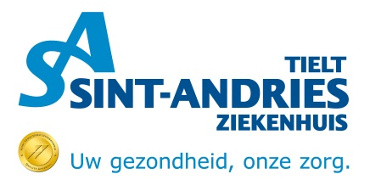

Tielt, 19 maart 2019

Ref. PL/EDS/LS

Dienstmededeling 2019/62:
Verplichte opleiding GDPR

Aan de personeelsleden van het Sint-Andriesziekenhuis

Geachte,

Zoals aangekondigd in dienstmededeling 2019.31 m.b.t. verplichte opleiding GDPR, worden twee informatieve sessies voorzien voor de personeelsleden die de Edumatic test niet hebben afgelegd, of een onvoldoende behaalden.
Het volgen van één van de twee sessies is verplicht, en geldt niet als arbeidstijd, tenzij je een geldige reden kunt inroepen en deze als dusdanig wordt aanvaard. Een aanvraag hiervoor kan je desgevallend indienen via e-mail bij Elke Vannerom (elke.vannerom@sintandriestielt.be).
De informatiesessies duren een half uur en worden gepland op volgende momenten.
- Vrijdag 29 maart 2019 om 12.30u in de Ensorzaal
- Dinsdag 02 april 2019 om 12.30u in de Ensorzaal
Indien je twijfelt of je in aanmerking komt voor deze sessies, kan je navraag doen bij Eva De Smet, of bij je afdelingshoofd. Deze laatste zal immers een overzicht ontvangen van de betrokken medewerkers van zijn/haar afdeling.
Heb je nog bijkomende vragen, aarzel dan niet om contact op te nemen met Eva De Smet (tel. 5184).
Met vriendelijke groeten.

E. VANNEROM P. LAUWYCK
Directeur HRM en Organisatie Algemeen Directeur

